大布江拼布绣
大布江拼布艺术起源于汉朝，盛行于明清及民国时期，是一种流行于民间的原生态造型艺术，具有独特的表现技法和艺术语言。大布江人以布为载体，用不同颜色的布料拼出图案，表达出对生活和事物的认知以及对美好未来的祝愿与企盼，地域风格浓郁，这就是大布江拼布绣。而现代大布江拼布绣则在秉承传统表现手法的基础上，借鉴其他艺术种类的表现方式，采用现代美术设计理念，加入了现代生活元素，具有极高的艺术价值，被列入郴州市第二批非物质文化遗产保护名录。（信息来源：郴州市文化旅游广电体育局）
拼布艺术主要采用那些古香古色的碎布和旧衣服拼制成各种各样的生活用品，在民间的存在形式和使用范围极为广泛，常用的有婴儿用品,如:口水珈--这种手工制品佩戴在幼儿胸前非常好看，还能接住口水、食物汤水等东西，使之不会弄脏衣服;凉箍--也叫凉帽，是幼儿夏季戴的帽子，造型独特优美。据说这个年龄段的幼儿骨骼尚未长好，头发也稀少，因而头部需要重点保护并防止着凉;背儿包--也叫背带，是母亲背幼儿的专用品，其中的物象一般为吉祥如意，长命富贵等内容。兜肚儿--分为儿童肚兜、成年女子兜肚，面上图案多为"虎吃五毒"、"长命富贵"、"连生贵子"、"麒麟送子"、"凤穿牡丹"、"连年有余"等吉祥图案，刺绣主题多是中国民间传说或一些民俗讲究，如刘海戏金蟾、喜鹊登梅、鸳鸯戏水、莲花以及其他花卉草虫，大多是趋吉避凶、吉祥幸福的主题。也有其他成人用品，如:头巾、围裙、烟袋、荷包、枕套、鞋垫等等。
大布江拼布是湘南拼布绣的一个典型派系，历史悠久，影响广泛，特别是手法和构图别致，有着浓郁的地域特点，三十多年前在永兴、资兴、安仁、桂东、汝城等相邻一带的农村广泛流传。但后来随着改革开放和人们思想观念的转变，这门古老而"不值钱"的艺术逐渐淡出人们的生活，甚至接近濒危。
大布江拼布艺术的传承人何娟，从小喜欢奶奶的拼布绣，在外面工作了几年的何娟还是回到家乡大布江，跟奶奶学起了拼布，手巧心灵的何娟不但跟奶奶学会了基本技法，在表现手法上更借鉴了其他艺术种类的表现方法，加入了现代生活中更加丰富多彩的元素和意象，在这些作品中有更多何娟自己的创意和设计。她秉承了传统的表现手法，同时借鉴了其它艺术种类如版画等的表现形式，并采用了现代美术的设计思想，多彩的元素和意象，高档的布料和绣线，突破传统的应用领域，使这门古老的文化遗产独具魅力。
2008年她开始开发、整理和创作拼布绣产品，2011年成立了郴州市娟娟拼布艺术坊，引起了湖南大学文化传媒的重视，现已初步将大布江拼布绣列为湖南大学文化产业研发项目。
“这次春节期间应邀去澳门参加2019新春贺岁活动印象最深刻的事情，莫过于大布江拼布绣的系列产品受到了华侨和外国人的热烈欢迎。”2月11日，刚从澳门返回郴州的湖南省非物质文化遗产项目——永兴大布江拼布绣省级传承人何娟告诉记者。（信息来源：郴州日报）

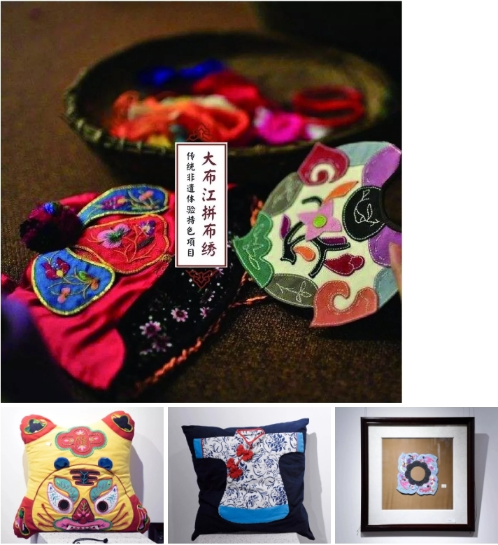
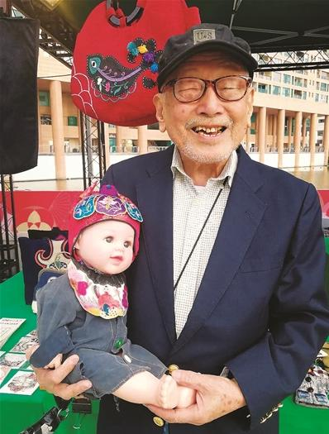
郴州市非物质文化遗产保护中心开展 “非遗保护 中国实践 别样郴州”2019年“文化和自然遗产日”大布江拼布绣体验实践活动（信息来源：郴州市文化旅游广电体育局）
一行30多人来到省级非物质文化遗产保护项目“大布江拼布绣”传承基地，观看大布江拼布绣成果展的同时，省级非遗传承人何娟向大家讲解了拼布绣的历史渊源和永兴大布江拼布绣的传承、发展史。在何娟的指导下，群文工作者们过把瘾体验了非遗手工活动，从手工活动中感受到了中国传统文化的博大精深，增强了民族自豪感，激发群众文化工作者们更好地去传承保护非物质文化遗产。
2019年8月19日上午11时，湘潭大学环境与资源学院暑期“三下乡”赴郴州市永兴县调研团来到永兴县青少年宫参观大布江拼布绣传习所，有幸拜访了大布江拼布绣的传承人何娟老师。

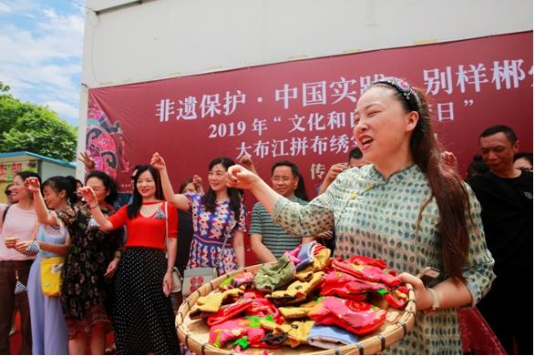
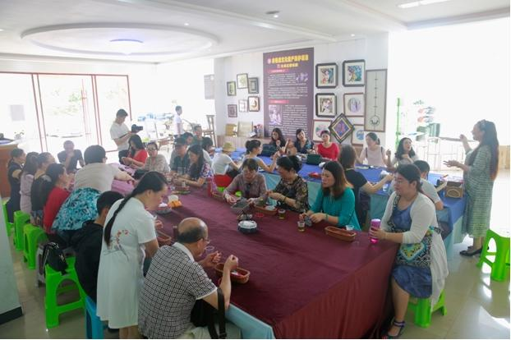
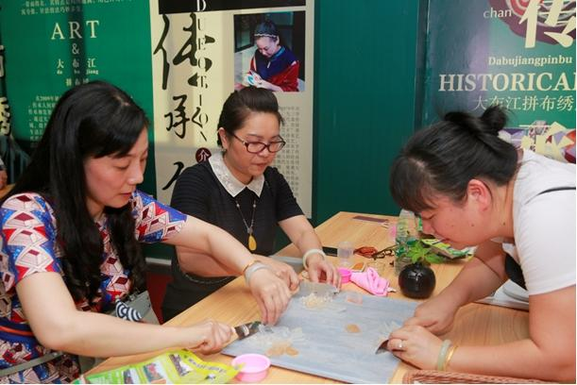
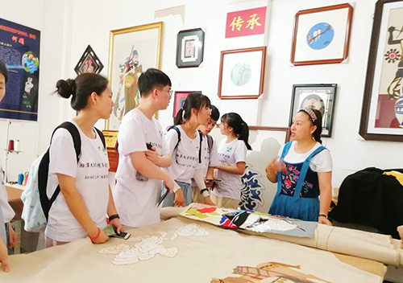
（图为团队走访图片）
